

DEPARTAMENTO
CIENCIAS SOCIALES

FORMACIÒN ÈTICA Y CIUDADANA

PRIMER año
PROF. CAROLINA CARRATÙ
PROF. CELINA MATURANO

CICLO 2024

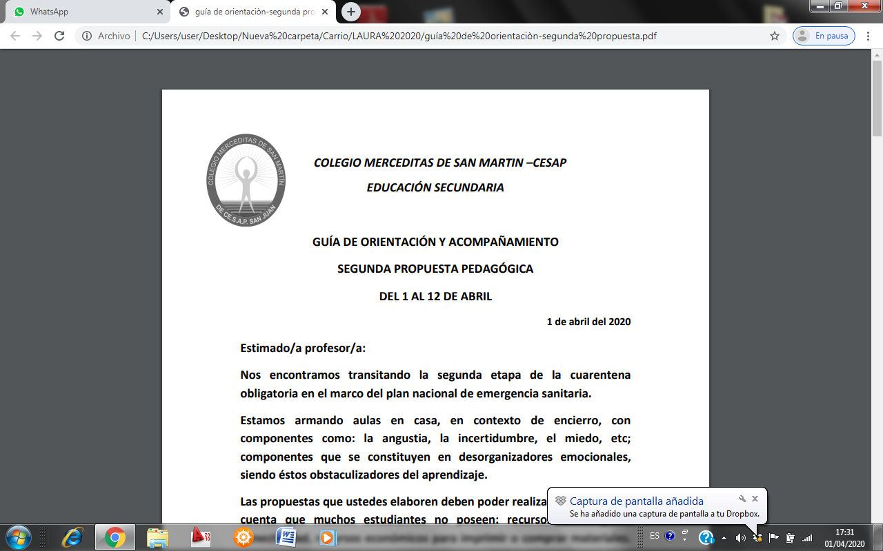

ESPACIO CURRICULAR: FORMACIÓN ETICA Y CIUDADANA
Profesores a cargo: Carratú Carolina-Maturano Celina
Curso / Modalidad: Primer año A-B-C- D. Ciclo Básico
Año lectivo: 2024
PROGRAMA DE EXAMEN

UNIDAD N° 1: Reflexión Ética

La persona como ser social. Relaciones sociales. Familias. Historias. Distintos tipos. Actos humanos y actos del hombre. Libertad y responsabilidad. Valores. Valores
Universales: Justicia, igualdad y paz. Conflictos en la vida escolar.

UNIDAD N°2: Construcción histórica de las identidades

Dignidad. Prejuicio, maltrato y/o discriminación. Discriminación en Argentina. Identidad. Diversidad. Culturas juveniles.
Roles de género a través de la historia y en la actualidad.

BIBLIOGRAFÍA

-Ippolito, M. Coord. Ciudadanía II Conocer. Buenos Aires, Ed. Santillana, 2012
-Ceballos, M y Almará, E. Formación Ética y Ciudadana 8. Cordoba, Ed. Yammal, 2007
-Shujman, G. y Siede, I. (Comps.) (2007) Ciudadanía para armar. Aportes para la Formación Ética y Política. Buenos Aires

